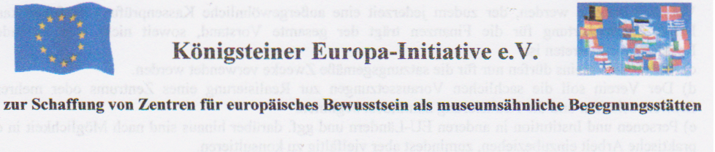

Master- (Maximal-) plan im Detail

1.Abteilung: Die Völker und Staaten Europas
Darstellung in Schaubildern a) der Besiedlungen des europäischen Kontinentes mit den Bewegungen der ethnischen Gruppen und Volksstämme, b) den Ausformungen der Sprachen und Schriften (Dialekte, Regional- und Hochsprachen, Bedeutung einer allgemeinen Zweitsprache), c) der Staatenbildungen, d) Vermischung der Völker bis zur heutigen Vielfalt der Nationen. e) Hinweise auf die Bevölkerungsgrößen und –dichten über die Zeiten hin. Rückschläge bei Natur- und Kriegskatastrophen.
f) Auswanderungsbewegungen.

2.Abteilung: Europäische Kunst- und Geistesgeschichte
Skizzen, Beispiele und ggf. Videos der europäischen Kulturgeschichte als Volkskulturen in Tätigkeiten, Ernährung, Kleidung, Wohnung sowie als Hochkulturen a) bildende und darstellende Kunst b) Dichtung und Prosaliteratur d) Philosophie und Religionen, e) Schulen, Akademien und Universitäten.

3.Abteilung: Europa musiziert
Die abendländische Musik. Instrumentenentwicklung, Musikentwicklung, Hörbeispiele großer Werke. Musik und Gesang der europäischen Völker.

4.Abteilung: Recht und Gesetz Europas

Überblick zum europäischen Rechtswesen allgemein/ Staatsrecht/ Demokratie/ Menschenrechte/ Gleichberechtigung von Mann und Frau, Wertesystem/ individuelle Freiheit/ Solidarität/ humanitäres Denken – auch mit dem religiösen, insbesondere christlichen Aspekt. Kurzgefaßte Erläuterung zu den Ideen der Friedensbewegungen einerseits, zum Sicherheits- und Militärwesen andererseits.

5.Abteilung: Das sportliche Europa
Europäischer Volks- und Leistungssport, die olympischen Spiele der Antike und der Neuzeit mit ihrer heutigen Weltbedeutung, dazu Einzelbeispiele und Tabellen.

6.Abteilung: Handel und Wandel Europas
Geldwesen und der Euro, europäische Wirtschaft insgesamt im Überblick.

b. wenden
_______________

Vorsitzender: Dr. Hermann Jakob Winter, Stellvertr. Vorsitzende: Johannes von Habsburg-Lothringen, Peter Gergel, Schatzmeister: Frank W. Schulz, Schriftführer: Christopher Arthur Groth. Beirat: Wolf Dietloff v. Bernuth, Claude Piel, Heinz Gessner, Alexandra Heneweer, Gabriele Nadler. www.europa-initiative.org

7.Abteilung: Wissenschaft und Technik

Schaubilder zur Entwicklung von Wissenschaft, Technik/ Handwerk (Buchdruck, Zeitmessung), Medizin - einschl. der medizin. Hilfs- und Versorgungssysteme/ -organisationen in Europa – insbes. im Hinblick auf die hierdurch möglichen Massengesellschaften mit verbreitetem Wohlstand, internationaler Familienbildung, Bildungszuwachs, großer Mobilität – (Schifffahrt, Eisen-, Magnetschwebebahn, Rad-, Kraft-, Luft-, Raumfahrt) – Kommunikations-, Computerwesen, jedoch auch der erkenn- oder vorstellbaren Gefahren der Technisierung. Vergleiche innereuropäisch bzw. europäisch-amerikanisch /australisch etc., ggf. Welt.

8.Abteilung: Trauern und Bedauern
Darlegung auch der negativen Dinge, für die Europa im allgemeinen und Deutschland im besonderen zumindest Mitverantwortung haben, die die Europäer ganz besonders bewegen und die sie gerade zu ihrem Zusammenfinden veranlassen: Die verheerenden zeitweiligen Geschehnisse bis hin zu Kriegen, sowie die Massenmorde und der Kolonialismus, die Gefahren der Waffentechnik. Erwähnung der Probleme des Klimawandels, der Überbevölkerung in der Welt, der Verdrängung der freien Tier- und Pflanzenwelt verbunden mit Artensterben, des Raubbaus an den Ressourcen der Welt.

9.Abteilung: Vereintes Europa
Die historische Ausbildung des Europa-Gedankens, die Europäische Bewegung. Die Entstehung der Europäischen Union. Initiativen wie die Bildung von Städtepartnerschaften und der Jugendaustausch. Europa über die Union hinausgehend und Randgebiete, die verschiedenen Vertragsbindungen, Perspektiven.

10.Abteilung: Europa und die Welt

Skizzierung der Einflüsse aus den nichteuropäischen Weltkulturen und in die Weltkulturen sowie der neuzeitlichen europäischen Kulturen außerhalb Europas.

